BEISPIELARBEIT
erstmalig 2017

Zentrale Klassenarbeit

Mathematik

Schuljahrgang 6

Gymnasium

Arbeitszeit: 45 Minuten

Alle Aufgaben sind auf den Arbeitsblättern zu bearbeiten.
Dazu gehören auch eventuell erforderliche Nebenrechnungen, Skizzen oder Ähnliches.

Zugelassene Hilfsmittel sind folgende Zeichengeräte: Lineal, Winkelmesser, Dreieck oder Geodreieck, Zirkel.

Name, Vorname: ________________________________

Klasse: ____________
Aufgabe 1

a) | Berechne.
 | $\frac{2}{5}$ von 150 $=$

b) | Setze im Ergebnis das Komma an die richtige Stelle.  $$3,\text{48} ⋅ 2,4=8 3 5 2$$

c) | Markiere $\frac{1}{3}$ der Rechteckfläche.

d) | Ein Zug fährt um 14.15 Uhr in Magdeburg ab und erreicht um 15.50 Uhr die Stadt Naumburg.  Ermittle die Reisezeit des Zuges.  Reisezeit: ……………………

e) | Ermittle alle Lösungen der Ungleichung für x mit $x∈N$.
 | $$2,5⋅x+7<\text{17}$$

f) | Miss die Größe des Winkels $α$.
$α=$ ………

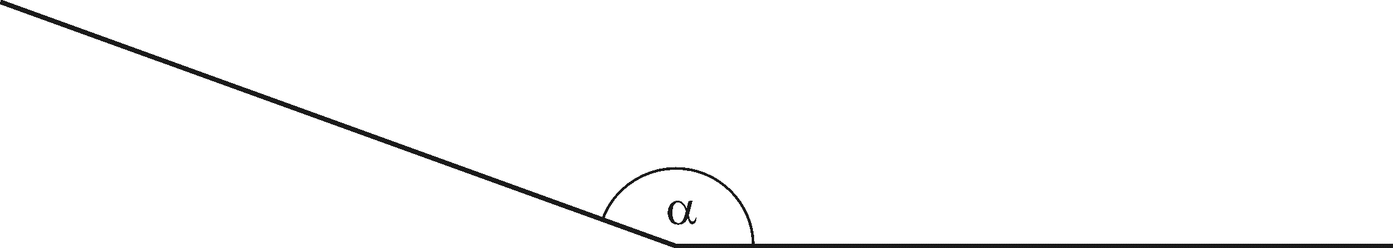

Aufgabe 1

g) | Gegeben sind eine Gerade g und ein Punkt A. Der Punkt A wird an der Geraden g gespiegelt.  Zeichne den Bildpunkt $A^{'}$ von A.  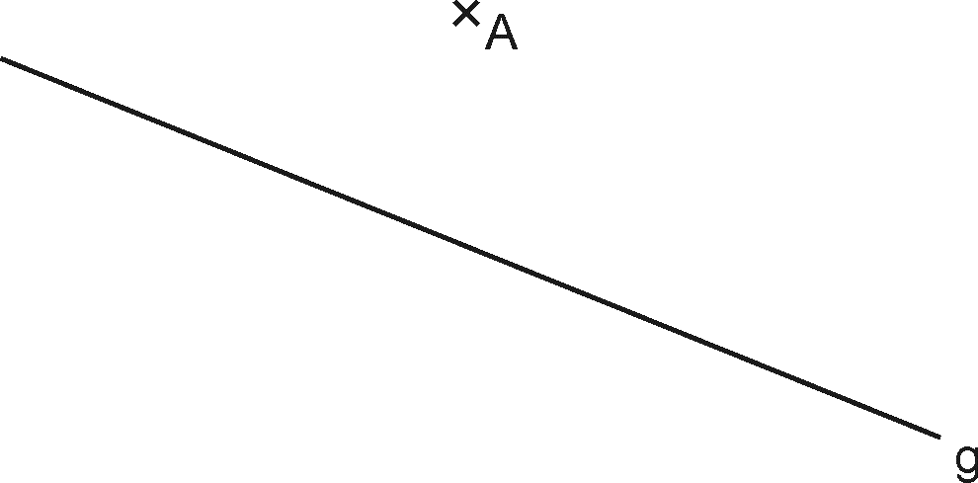

h) | Leonie hat eine direkt proportionale Zuordnung y ~ x in folgender Tabelle dargestellt. Ein Zahlenpaar gehört jedoch nicht zu dieser Zuordnung.  Markiere dieses Zahlenpaar.
x | 0 | 1 | 3 | 5 | 10
y | 0 | 5 | 15 | 20 | 50

i) | In einer Klassenarbeit erhielten alle Schülerinnen und Schüler entweder die Zensur 2 oder die Zensur 3.  Gib einen möglichen Zensurendurchschnitt für diese Klassenarbeit an.  Zensurendurchschnitt: …………
Aufgabe 2

Ein Dreieck ABC wird nach der folgenden Konstruktionsbeschreibung konstruiert:

- Strecke $\overline{\text{AB}}=5,7 \text{cm}$ zeichnen,
- Kreisbogen um A mit einem Radius von 6,1 cm zeichnen,
- Kreisbogen um B mit einem Radius von 4,5 cm zeichnen,
- einen Schnittpunkt der Kreisbögen mit C bezeichnen,
- Punkte A, B und C verbinden.

a) | Fertige eine beschriftete Skizze des Dreiecks ABC an.  Gib die Länge der Seite $\overline{\text{AC}}$ an.  $\overline{\text{AC}}=$ ………… cm | Skizze:
Gegeben ist außer dem Dreieck ABC noch das Dreieck KLM (siehe Abbildung).

b) | Gib für die Dreiecke ABC und KLM die jeweilige Dreiecksart eingeteilt nach Seiten an.  Dreieck ABC: ………………………  Dreieck KLM: ……………………… |  | 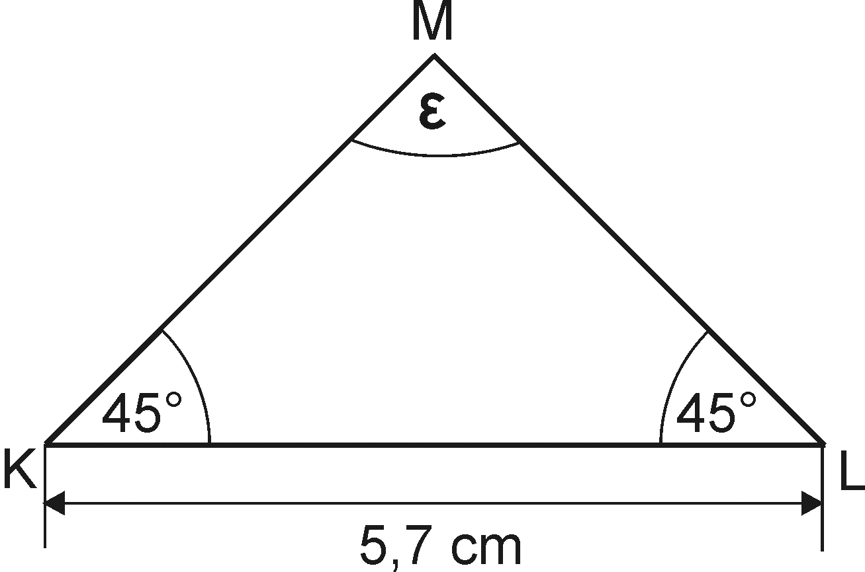  (Abbildung nicht maßstäblich)
c) | Begründe, dass die Dreiecke ABC und KLM nicht kongruent zueinander sind.
Aufgabe 3

a) | Entscheide, ob die folgenden Aussagen jeweils wahr oder falsch sind.
   | wahr | falsch
  In jedem Trapez sind die einander gegenüberliegenden Winkel gleich groß.
  Es gibt kein Trapez, in dem die Summe der Innenwinkel nicht 360° beträgt.
Gegeben ist das Quadrat ABCD.  Durch Einzeichnen der Strecke $\overline{\text{DE}}$ entstehen das Dreieck DEC und das Trapez ABED (siehe Abbildung). |  | 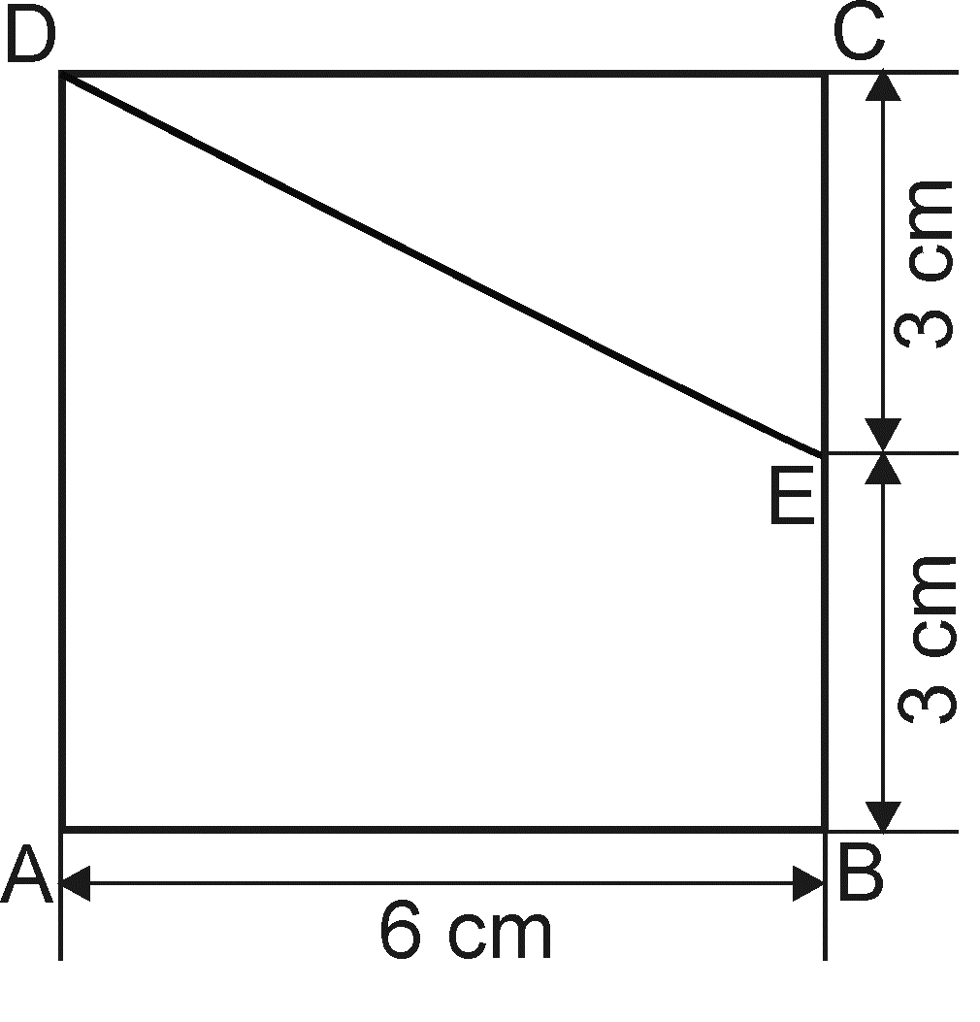  (Abbildung nicht maßstäblich)
b) | Beschreibe ein Vorgehen zur Berechnung des Flächeninhaltes des Trapezes ABED.
c) | Der Umfang des Dreiecks DEC beträgt rund 15,7 cm.  Berechne den Umfang des Trapezes ABED.
Aufgabe 4

Bei einem sportlichen Wettkampf erreichten Paul, Tom, Alexander und Markus die in der Tabelle dargestellten Ergebnisse.

 | Paul | Tom | Alexander | Markus
Schlagballweitwurf 200 g | 26 m | 29 m | 19 m | 16 m
50 m-Sprintlauf | 8,5 s | 7,5 s | 8,0 s | 7,0 s

a) | Berechne das arithmetische Mittel der vier Ergebnisse im Schlagballweitwurf.
Die Ergebnisse des 50 m-Sprintlaufs sind im Säulendiagramm dargestellt (siehe Abbildung).

b) | Ermittle die Nummer der Säule, die zum Ergebnis von Alexander gehört.  Nummer der Säule: ……… | 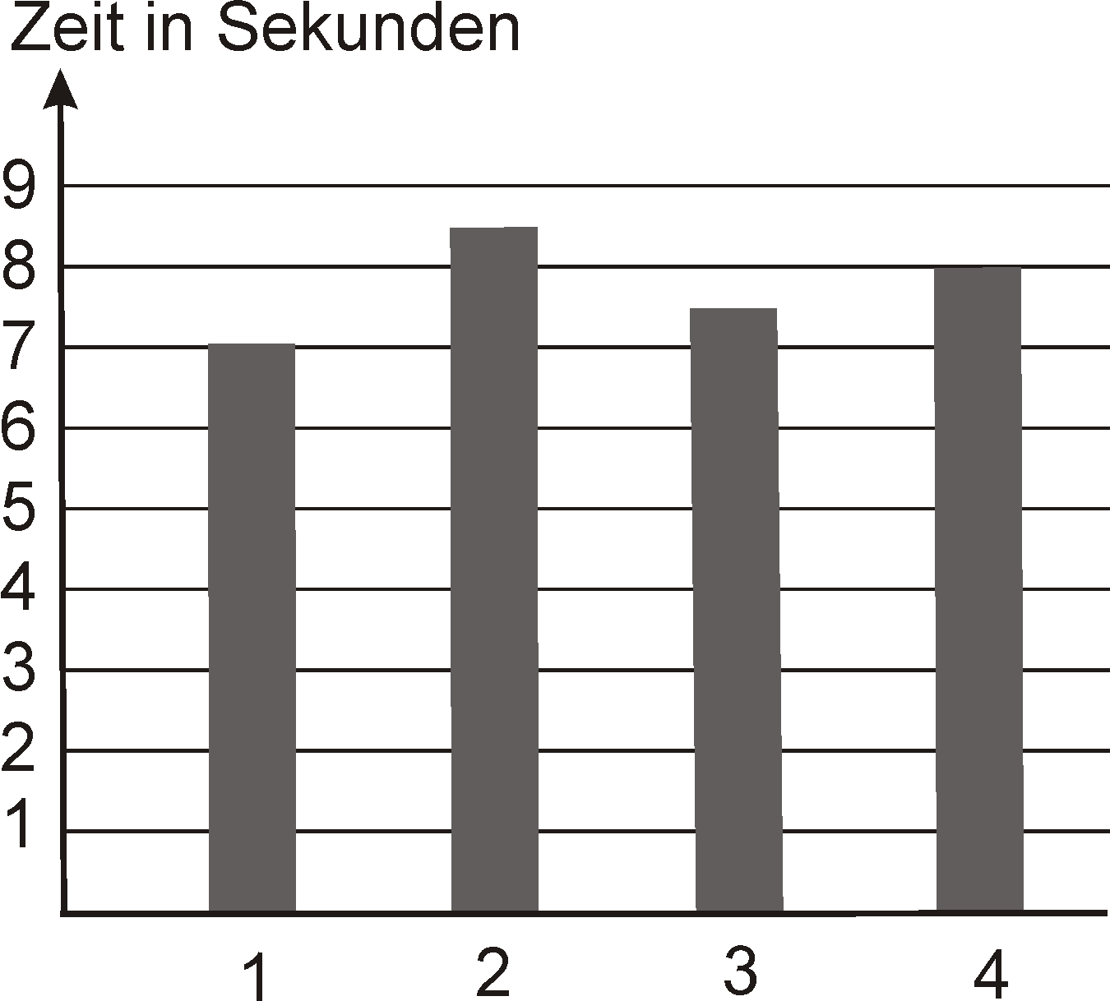
c) | Anne meint: „Aus dem Säulendiagramm entnehme ich, dass Schüler 2 besser ist als Schüler 1, da die Säule höher ist.“  Beurteile diese Aussage.
Aufgabe 5

a) | Für alle Quader mit gleicher Grundfläche gilt: Wird die Höhe h verdoppelt, so verdoppelt sich auch das Volumen V.  Gib das Diagramm an, das diesen Sachverhalt darstellt.
 | 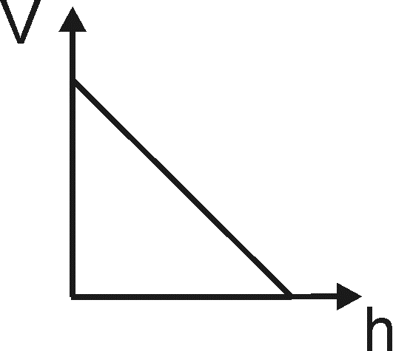 | 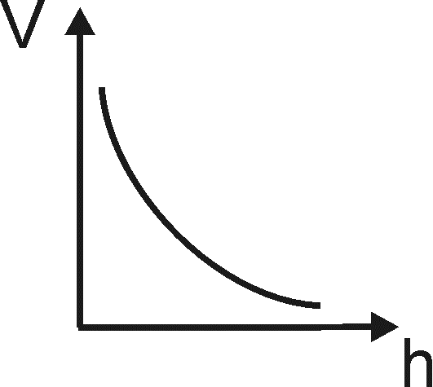 |  | 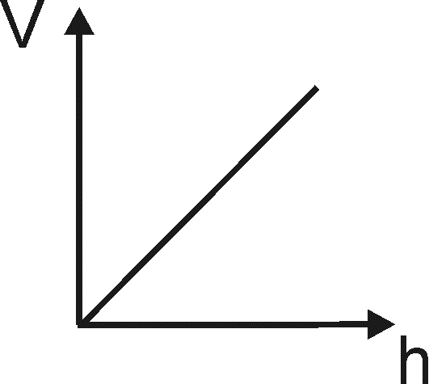
 | ◻ | ◻ |  | ◻
Bei einem Geschicklichkeitsspiel wird der in der nebenstehenden Abbildung gezeigte Turm verwendet. Er besteht aus mehreren gleich großen quaderförmigen Bausteinen, ist 27 cm hoch und hat eine quadratische Grundfläche mit einem Umfang von $\text{30} \text{cm}\text{.}$ |  |  | 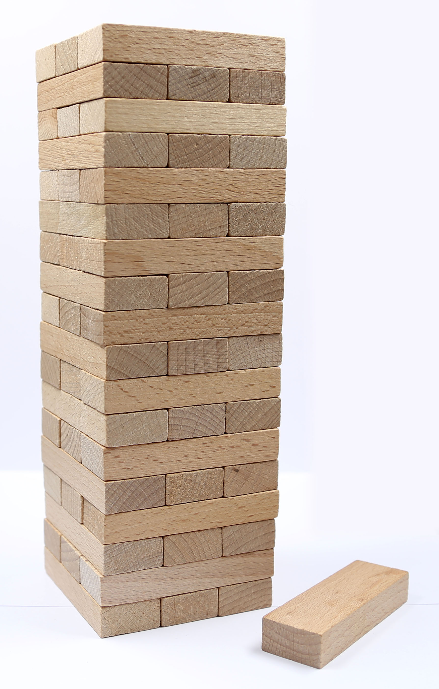
b) | Ermittle die Kantenlängen eines Bausteins und trage die Maße in die Abbildung ein.  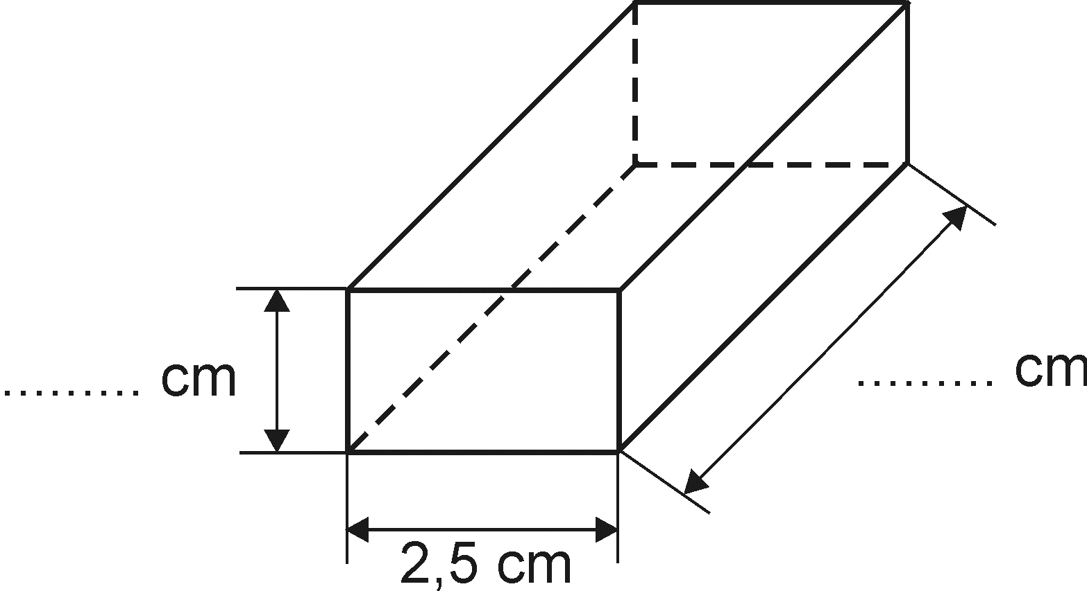  (Abbildung nicht maßstäblich)
c) | Aus solchen Bausteinen wird ein Würfel mit einer Kantenlänge von 15 cm gebaut.  Ermittle die Anzahl der für den Bau dieses Würfels benötigten Bausteine.

